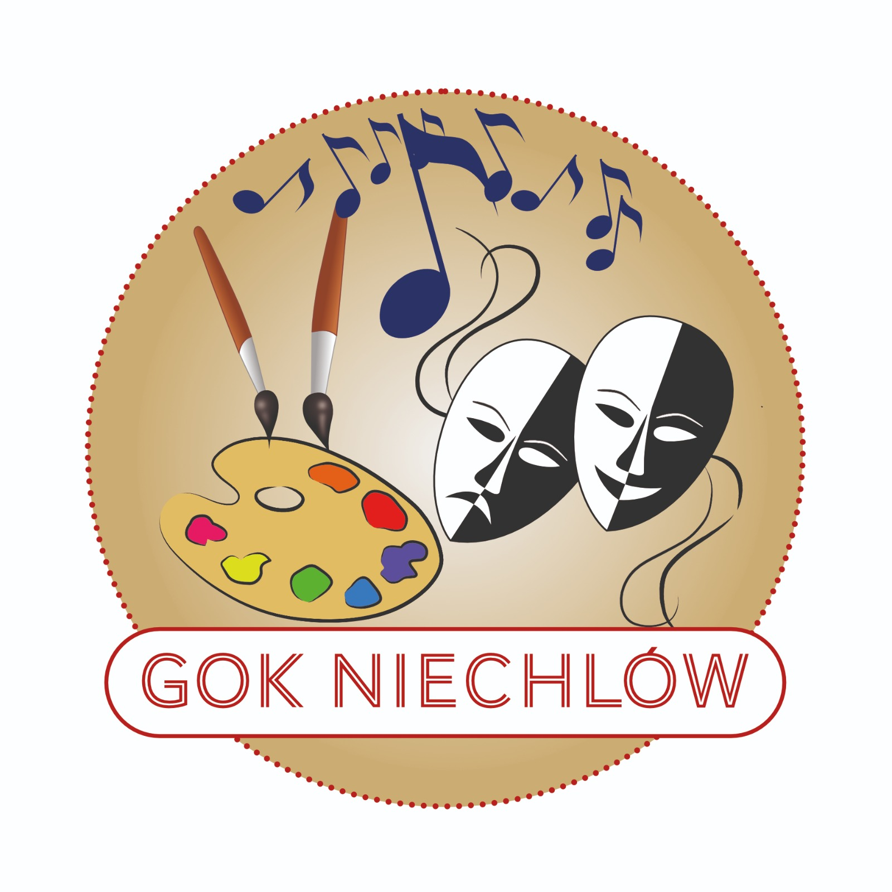
Gminny Ośrodek Kultury w Niechlowie
ul. Dworcowa 9
56-215 Niechlów
tel. 65 544 21 95
e-mail: gok@niechlow.pl
www.gokniechlow.pl

REGULAMIN KONKURSU PIOSENKI PATRIOTYCZNEJ

1. ORGANIZATOR
Gminny Ośrodek Kultury w Niechlowie.
2. CELE KONKURSU
- popularyzacja pieśni i piosenek o tematyce patriotycznej,
- doskonalenie warsztatu artystycznego,
- pielęgnowanie kulturowego dziedzictwa narodowego,
- uświadomienie i rozumienie roli wartości narodowo-patriotycznych w życiu człowieka.
3. WARUNKI UCZESTNICTWA
- W konkursie mogą brać udział soliści/duety oraz zespoły/grupy, podzieleni na III grupy wiekowe:
a) I grupa – przedszkola, szkoły podstawowe I-III,
b) II grupa – szkoły podstawowe IV-VIII,
c) III grupa – szkoły ponadpodstawowe, dorośli.
- Uczestnicy prezentują jeden utwór o tematyce patriotycznej.
- Warunkiem wzięcia udziału w konkursie jest dostarczenie do siedziby Gminnego Ośrodka Kultury w Niechlowie (osobiście, korespondencyjnie lub mailowo na adres: gok@niechlow.pl) karty zgłoszeniowej oraz zgody na przetwarzanie danych osobowych do dnia 08 listopada 2022r. do godziny 16:00.
- Uczestnik w dniu konkursu przynosi pendriva, na którym powinien znajdować się tylko podkład muzyczny prezentowanego utworu.
4. MIEJSCE I CZAS
Konkurs odbędzie się w sali widowiskowej Gminnego Ośrodka Kultury w Niechlowie, ul. Dworcowa 9 w dniu 10 listopada 2022r. o godz. 12:00.
5. KRYTERIA OCENY I WYNIKI KONKURSU
- Powołane przez Organizatora jury będzie oceniało występy uwzględniając następujące kryteria:
- dobór repertuaru, zgodność tematyki z charakterem konkursu (1-5 pkt),
- ogólny wyraz artystyczny (1-5 pkt),
- staranność i dokładność wykonania (znajomość tekstu i melodii) (1-5 pkt),
- oryginalność interpretacji (1-5 pkt),
- warunki głosowe i muzykalność (1-5 pkt).
2. Jury przyzna w każdej kategorii I, II oraz III miejsce.
3. Każdy z uczestników otrzyma dyplom.
6. POSTANOWIENIA KOŃCOWE
- Organizator zastrzega sobie prawo do zmian w regulaminie.
- Przystąpienie do konkursu oznacza akceptację niniejszego Regulaminu.
- Sprawy nieujęte w Regulaminie rozstrzyga Organizator.
- Osobą do kontaktu ze strony Organizatora jest Henryka Dul, tel. 65 544 21 95.

